Der Wein- und Obstvorort Wiesbaden-Frauenstein

Kurze Information

Frauenstein ist seit dem Hochmittelalter ein alter Obst- und Weinort westlich vor den Toren der Kurstadt Wiesbaden. Heute ist Frauenstein in Wiesbaden eingemeindet. Der Ort liegt in einem Tal-Einschnitt, der von den Hängen des Taunus nach Süden zu Richtung Rhein verläuft. An den windgeschützten Hängen wurden Obstbäume und Weinfelder angepflanzt. Als Hauptrebe hat sich der Riesling erhalten, er wird aber zunehmend ergänzt durch den Spätburgunder. Daneben werden in kleineren Mengen auch Dornfelder, Müller-Thurgau, Burgunder und andere Rebsorten angebaut.

In Frauenstein gibt es eine Reihe von kleineren und mittleren Winzer- und Obstbauern-Betrieben, die sich bisher alle eines regelmäßigen Besuches aus dem Raum Wiesbaden, Frankfurt und Mainz erfreuen konnten. Das hat sicher auch mit der Landschaft zu tun, nämlich den bewaldeten Hängen im oberen Teil, die zum Wandern eienladen, und den Kirsch- und Weinfeldern im unteren Teil der Gemeinde, die mehr für Spaziergänge geeignet sind, zu tun. Selbst Goethe hat wiederholt Frauenstein, besonders den Nürnberger Hof, besucht.

Frauenstein ist leicht zu erreichen. Unterhalb verläuft die Autobahn-Schnellstraße nach Rüdesheim vorbei. Oberhalb kann man den Ort von Wiesbaden-Freudenberg aus gut erreichen. Zusätzlich ist Frauenstein mit regelmäßig fahrenden Linien an das gut geplante Busnetz der Stadt Wiesbaden angeschlossen. Man kann als Wiesbadener mehr als ein Glas Wein trinken, denn man kann bequem und regelmäßig mit einem Bus zurück in die Stadt fahren.

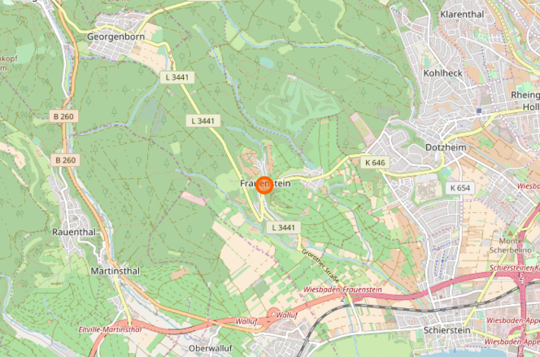
(Karte nach openstreetmap.org und Mitwirkende)

Fotos zu Frauenstein (Wenn nicht besonders angegeben, sind alle Fotos vom Verfasser)

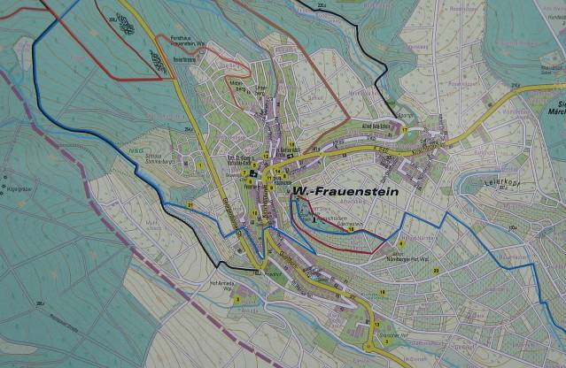
An verschiedenen Stellen in der Gemeinde stehen diese öffentlichen Info-Schilder mit Fahr- und Wanderwegen. Man kann sich danach gut informieren.

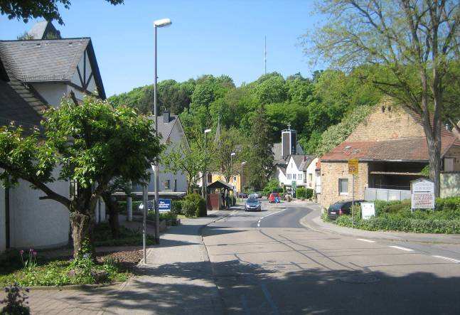
Von oben herab, von Wiesbaden-Freudenberg kommend, beginnt hier der eigentliche Ort.

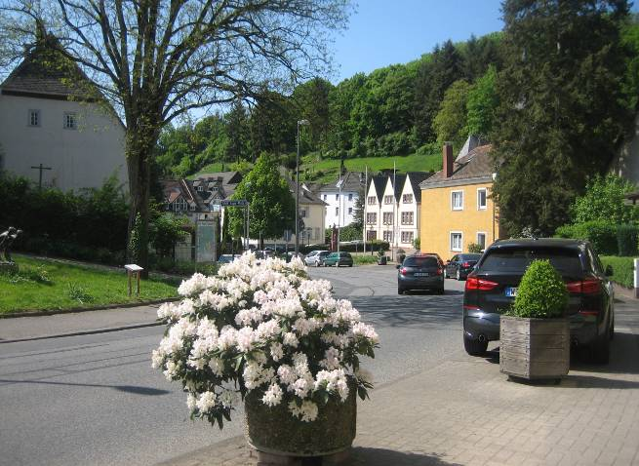
Frauenstein gibt sich Mühe, ein gepflegter, sauberer Ort zu sein.

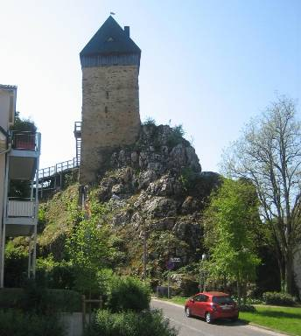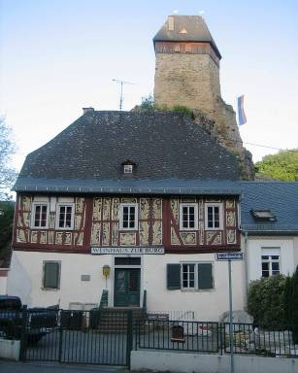
Gleich am oberen Ortsteil kommt man an der mittelalterlichen Befestigung, dem Turm mit einem Rest von Mauer, vorbei, etwas übertrieben auch als die „Frauensteiner Burg“ bezeichnet. Dieses typische Wahrzeichen überragt den Ort.

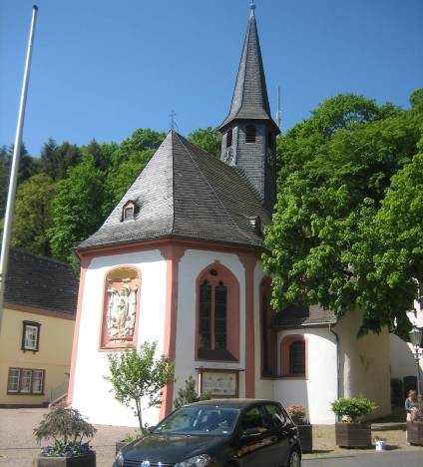
Gegenüber auf der anderen Straßenseite steht die alte Kirche von Frauenstein,…

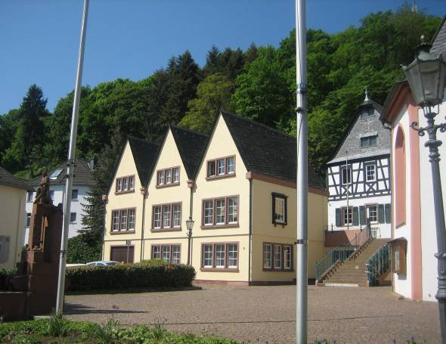
…daneben ist der Kirchplatz mit alten oder im alten Stil nachempfundenen kleinen Häusern.

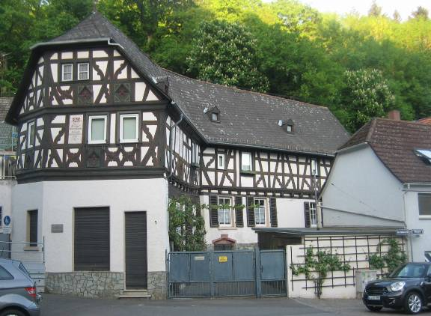
Und wieder der Kirche gegenüber, unterhalb der Turmanlage, steht dieses alte Weingut.
Es ist als Gastbetrieb aber geschlossen. Die heutigen kleinen und größeren Weinstuben beginnen unterhalb. Diese Weinstuben und Weingüter alle aufzuzählen und fotografisch zu berücksichtigen, wird den Rahmen dieser Skizze sprengen. Der Verfasser muss auswählen.

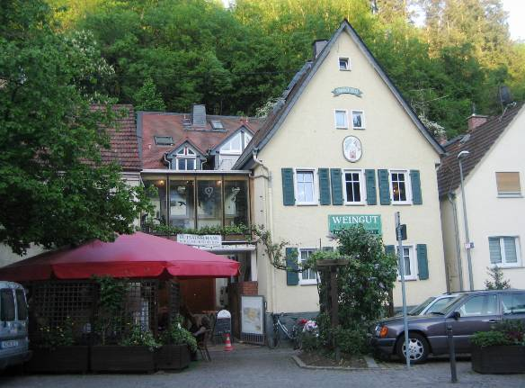
Man kann z.B. das Burgunder-Stübchen erwähnen, bekannt durch seinen Spätburgunder-Schoppen und seinen Winzer-Weck.

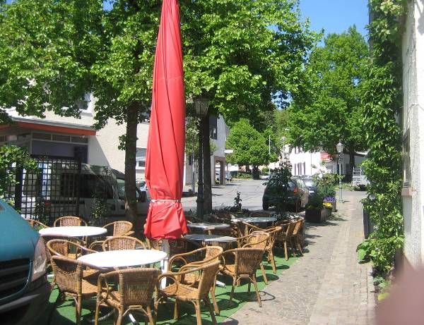
Der kleine gemütliche Sitzplatz davor ist im Sommer meistens besetzt. Im Inneren ist es gemütlich-rustikal.
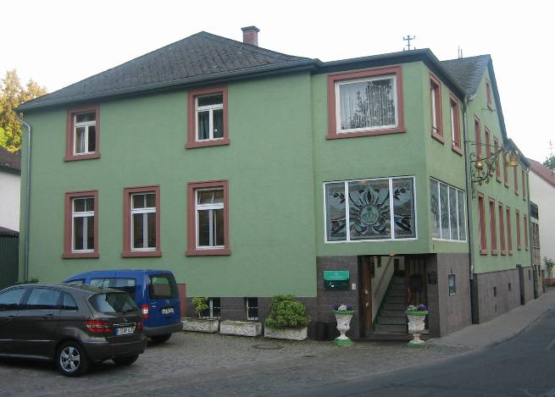
Etwas größer ist das etwas unterhalb gelegene bekannte Restaurant „Krone“.

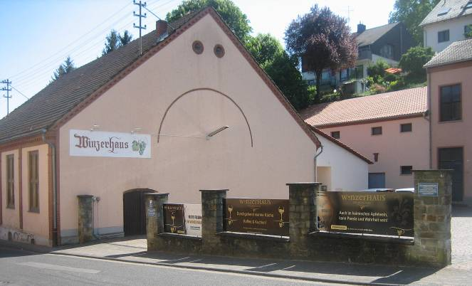
Noch größer ist das weiter unterhalb gelegene „Winzerhaus“.

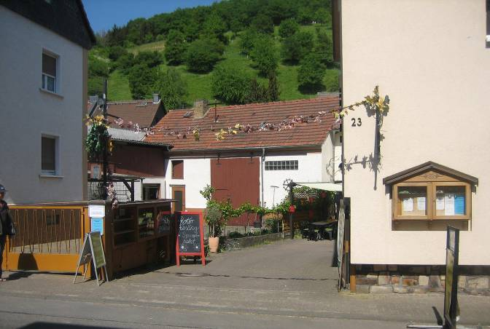
Diese Einfahrt gehört zu einem Betrieb, der sich überwiegend auf Obst, Salate und Gemüse spezialisiert hat.

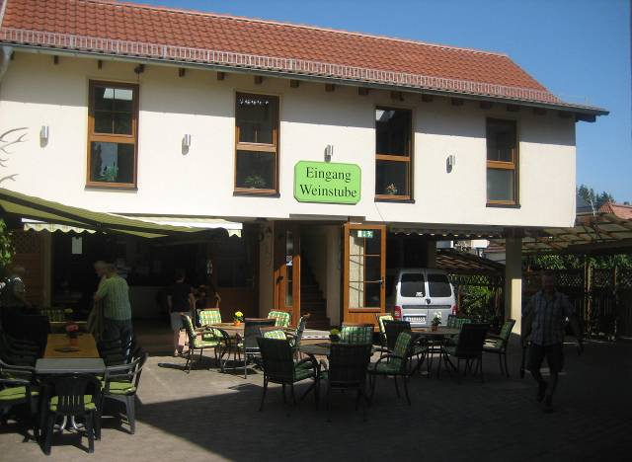
Eine gemütliche Weinstube im Hinterhof, ein bekannter Familienbetrieb.

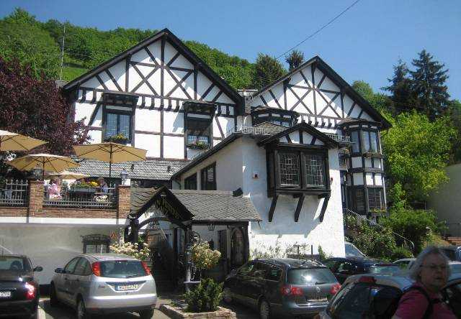
Und das ist ein bezüglich der Größe und des kulinarischen Niveaus herausragender Betrieb mit Hotel, das „Weinhaus und Restaurant Sinz“.

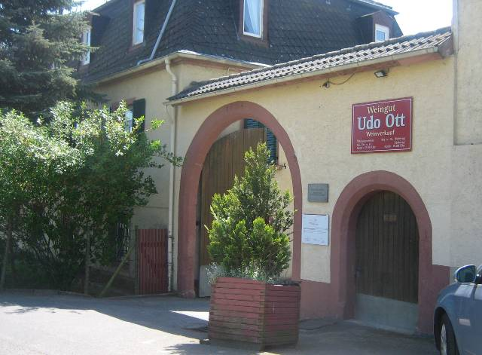
Am unteren Ende von Frauenstein, schon außerhalb des Ortskerns, liegt das große Weingut „Ott“, das kleinere Gastronomien im weiteren Umkreis mit guten Weinen beliefert.

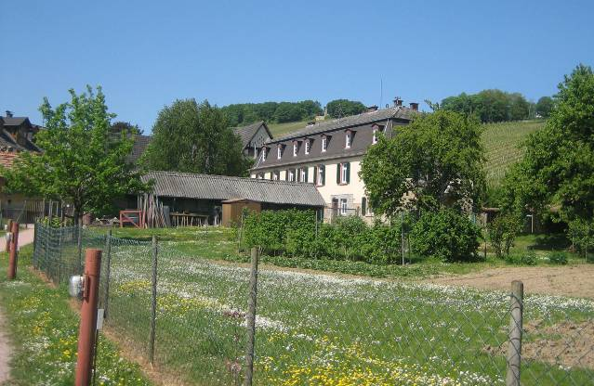
Blick von den Gärten auf dieses Weingut „Ott“. Im Hintergrund über dem Dach ist der „Goethestein“ zu sehen.

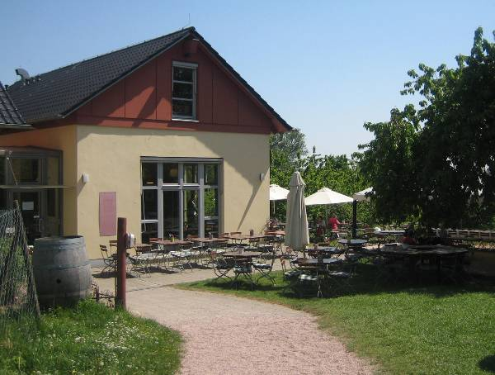
Auf dem Gelände des Weingutes „Ott“ liegt das Restaurant „Kapellchen“, wo man entweder in den Kirschwäldern sitzen und essen oder auch im Inneren gut speisen kann.

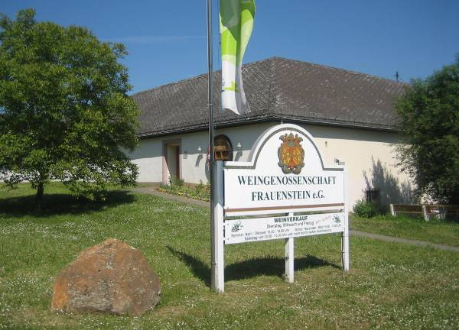
Wie fast jeder Weinort hat Frauenstein auch eine Winzergenossenschaft, ebenfalls am Ortsende gelegen. Davor steht noch eine der alten großen Pressen, mit denen die Trauben früher gekeltert wurden.
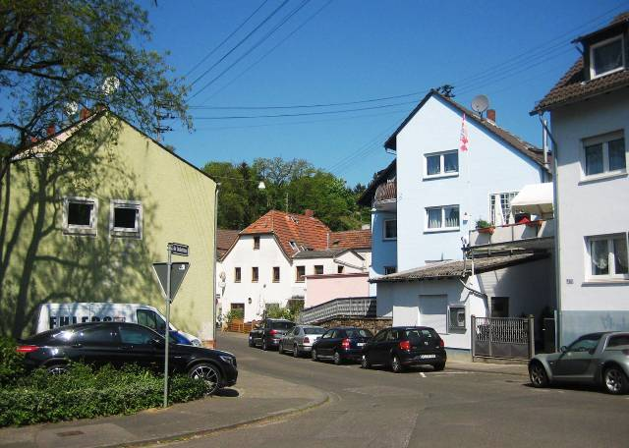
Frauenstein ist nicht nur Wein- und Obst-Ort, es ist auch Wohnort. Der obere und mittlere Teil zeigen, dass die Bevölkerung früher aus einfachen, teilweise armen Kleinbauern bestand. Blick auf den oberen alten Wohnbestand…

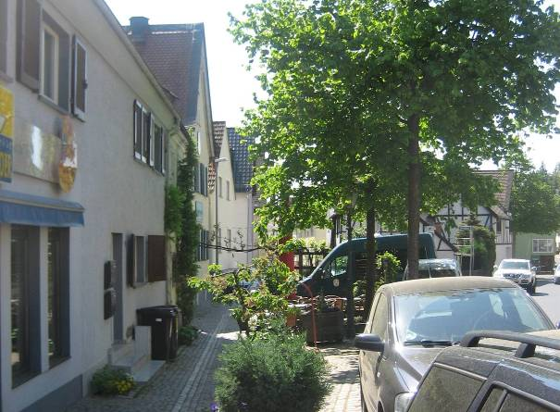
… und auf eine Straßenfront im mittleren Teil von Frauenstein.

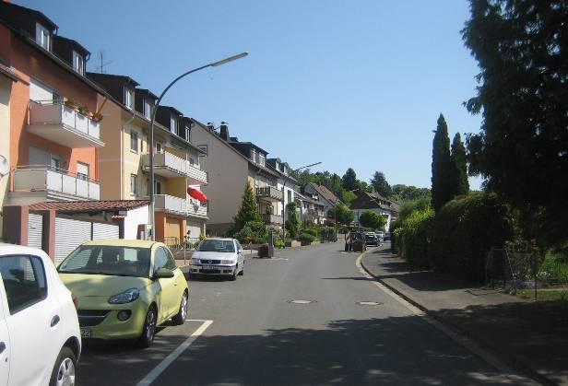
Nach dem 2. Weltkrieg wurden die Ränder neue Wohngebiete für mittlere Sozialgruppen aus Wiesbaden und dem Rhein-Main-Gebiet, die nicht mehr im Wein- und Obstbau arbeiteten, sondern in den umliegenden Industrien. Prunkvillen gibt es hier nicht.

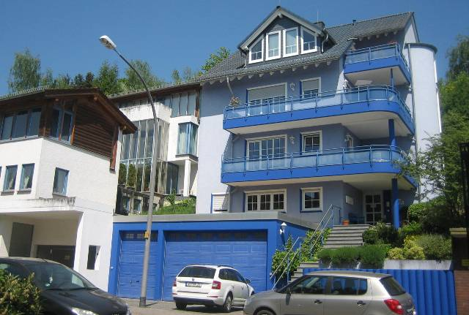
Aber mittlerweile gibt es auch ausgefallene, teurere Bauten mit einer gehobenen Bevölkerungsschicht. Aber das sind vereinzelte Bauwerke. Frauenstein hat seinen ausgewogenen Wohn- und Bevölkerungs-Charakter bewahrt. Dadurch wirkt es echter und gewachsener.
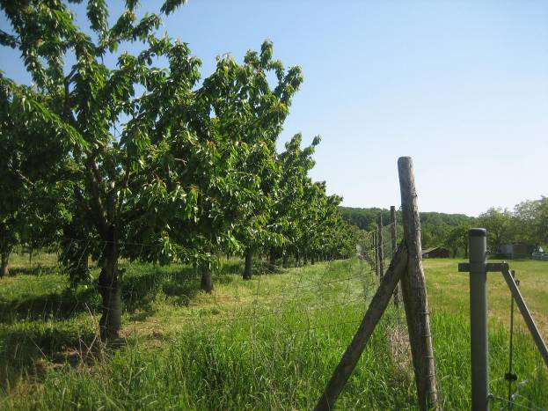
Frauenstein ist gleichwertig ein Obst-und Wein-Ort. Bekannt sind seine Kirschplantragen und darin die schwarze Knorpelkirsche „Haumüller“, die hohe Wuchshöhe erreicht.

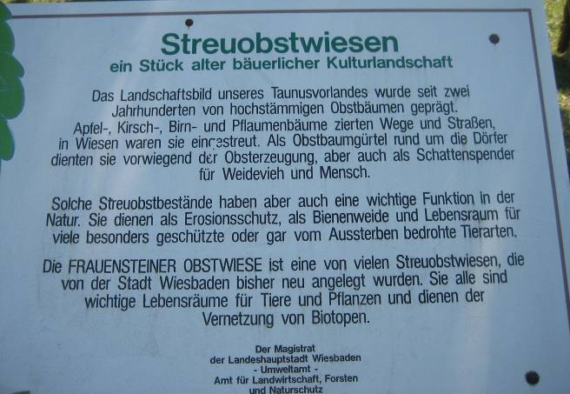

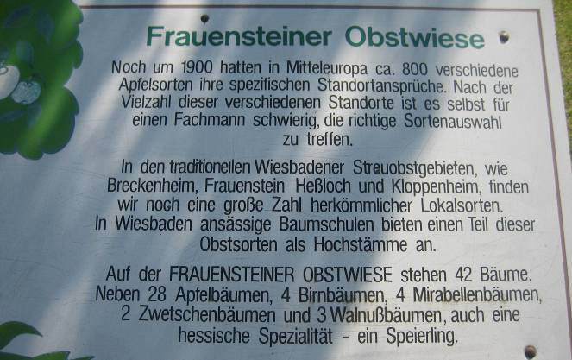
Eine wichtige Funktion für Mensch, Tier und Natur hatten die Frauensteiner Obst-Wiesen. Die Stadt erhält deswegen am unteren Ortsausgang einige solcher traditionellen Wiesenstücke

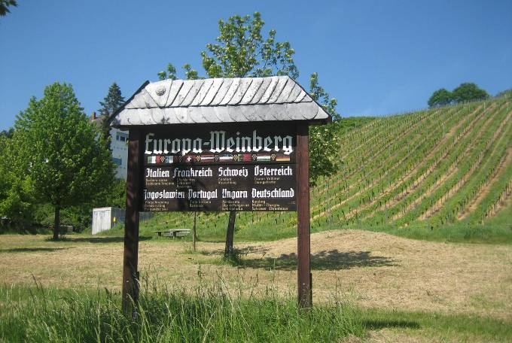

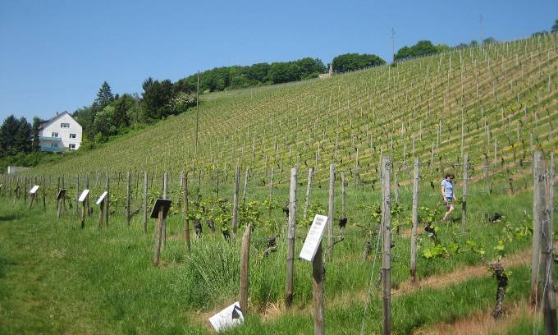
Frauenstein hat anschließend an den unteren Ortsteil einen Europa-Weinberg oder einen „Weinlehrpfad für bekannte europäische Rebsorten“ angelegt. (Als Goethe diesen Reb-Hang hinter der jungen Philippine Lade hinauf lief und dabei hinfiel, dürfte dort nur Riesling gestanden haben; oben auf der Höhe das Goethe-Denkmal „Goethe-Stein“)

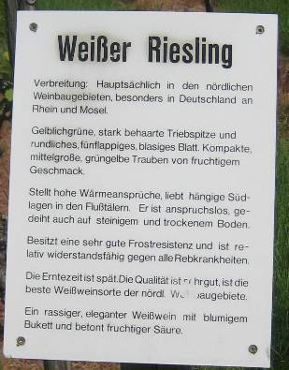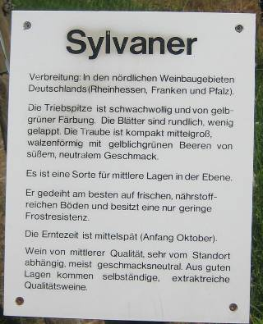
Alle Zeilen mit den einzelnen Rebsorten sind mit weißen Tafeln beschriftet. Man kann einen ganzen Nachmittag in diesem Europa-Weinberg verbringen und lesen – und später in einer Weinstube kosten.

(Verfasst von Helmut Wurm, Betzdorf, 11. 5. 018)

